**Повторення.**

**Граматичні вправи.**

*14.04.2022 8Б Хоменко А.Ю.*

*Хід уроку.*

1. Grammar. Шановні діти, 2 урок ми з вами повторюємо граматичні часи. Сьогодні ми також з цим попрацюємо.
2. Writing. Складіть , будь ласко 6 речень в Past Continuous. 2 стверджувальних, 2 заперечних, 2 питальних.
3. Listening. Перегляньте презентацію, яка допоможе вам виконати завдання.

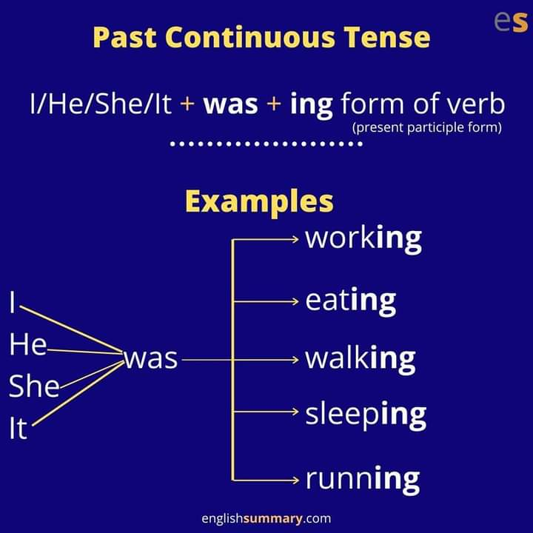

*Home work: Шановні діти, опрацюємо конспект уроку.*

*- Складіть 6 речень в минулому часу.*

*-* [*Перегляньте презентацію*](https://youtu.be/5X4RyylTILI)*, яка допоможе вам.*

*- Гарного дня і настрою.*